子どもがまちを元気にする“地域通貨”

【取 組】地域通貨「まーぶ」
【地 域】箕面市
【団体名】特定非営利活動法人暮らしづくりネットワーク北芝

☆地域通貨「まーぶ」とは？

学ぶことに関心がなかったり、夢を持てない子ども達に、小さな頃から諦め感を持たせず、自分の力で、時には周りの力を頼って、生きていけるようなことはできないか。
そんな思いから子どもでも「誰かのためになること」「自分の未来のためになること」をすれば稼ぐことができる地域通貨「まーぶ」は誕生しました。
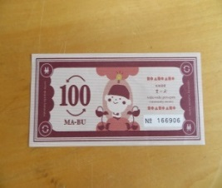
イベント型の「まーぶハローワーク」では、小さな子ども達のお仕事体験を高学年の子どもリーダーや中学生以上のボランティアが付き添ったり、子ども達がイベント運営のいろいろな役割を担って「まーぶ」を稼いでいます。
稼いだ「まーぶ」は100まーぶ＝100円として、コンビニなどのお店で使ったり、貯めることで夢を叶えるスタディツアー（海外旅行）に行くこともできます。
みほん
今では大人も使えるようになり、人と人とのコミュニケーションを促進し、地域
が元気になっていくように、大人同士、大人と子ども、子ども同士で幅広く利用されています。 地域通貨「まーぶ」

☆まーぶ事務局の松村さんに教えていただきました！

＜まーぶの由来＞ 「まなぶ」と「あそぶ」

2010年に「らいとぴあ21」（以下「らいとぴあ」）の指定管理者となり青少年教育事業を始めたことや、近くの駄菓子屋の店番のお手伝いをしていく中で、子ども達の生活実態がリアルに見えてきました。
例えば、公共施設のらいとぴあには行きにくい子も駄菓子屋には来るとか、友達に奢ってばかりの子とか、夢を持てない、諦めを感じている子どもたちの背景に貧困問題が見え隠れしていて、そういう子どもたちもやりたいことがやれるとか、学びたいことを学べるように、地域通貨を渡してみたらどうなるかなと「まーぶ」を始めました。
当時は円に換金させてなかったのでおもちゃのお金みたいなものですが、「お手伝いしたらまーぶが稼げるよ」とか「学んだらまーぶが稼げるよ」みたいなコンセプトで、遊びながら学べる「国旗カルタ」や寺子屋のようなことをやってまーぶを渡してみると、楽しく学んでお金が
まーぶ事務局の松村さん 貰えるとパッと子ども達の間で広がっていきました。

＜まーぶを稼ぐ＞ 「どれだけ稼げるか」から「やりがい」に

◇子どもたちはどうやってまーぶを稼ぐのですか？

お仕事体験でまーぶを稼いだり、地域のボランティア活動に参加するとまーぶが貰えます。
お仕事体験ができる「まーぶハローワーク」では、みのおキューズモールでのイベントで、チラシ配りやセールの声出しといった小さな子どもができる体験をはじめ、中学生以上のボランティアは、受付や小さな子どものサポートなどのイベントの運営を担うなど、一つのお仕事体験で色んな年齢の子ども達が関わり、まーぶを稼いでいます。手作り市の「みのおマルシェ」のイベントでは、出店されている店舗のお仕事をさせていただくなど、これまで延べ5,000人の子ども達がお仕事体験をしました。
地域のボランティア活動では、山歩きでゴミ拾いをする「こどもクリーンハイク」やお祭りのお手伝いなどでまーぶが貰えたりします。
今年から、夏休み期間にカフェで接客体験ができる「こども店員体験」を始めました。
日常的には、らいとぴあ内の「ぴあぴあルーム」という子ども達の居場所の部屋のちょっとしたお手伝いをポイント制にして、10ポイント貯まったら100まーぶになるといったこともやっています。

◇まーぶを稼ぐ動機は何でしょうか？
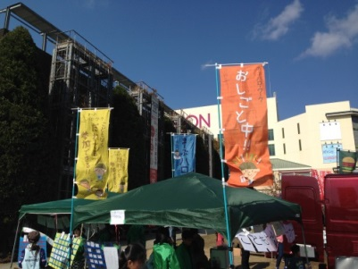
初めの頃のコンセプトは「夢が叶えられる」とか「スタディツアーに行ける」など、ちょっと大きなことに使えるとか、自分の夢が叶えられるものになればいいなぁと思っていましたが、小さな子どもはモノやサービスに換えて使えるのがいいようです。
面白いのは、小さいうちはどれだけ沢山稼げるかという子が多いのに、中学生になってくると、やりがいとか自分が必要とされている感に変わってきて、高校生になっても続けてくれている子なんかは、誰かのためになっていることに喜びを感じて関わってくれているように思います。

◇「まーぶを稼げるところ」はどんなところ？

子どものお仕事体験などの趣旨にご理解いただいたお店や今までの活動でつながりのできたところが多いです。地域貢献が新たな顧客の獲得に繋がることを体感してくださってるのではないかと思います。

＜まーぶの仕組み＞ 儲からないから管理運営費は持ち出し

◇イベントの企画や活動費用はどうしているのですか？

キューズモールなど外部施設で行うときは、あまり大袈裟なことはできないので、従来からの型どおりの内容になりますが、らいとぴあで行う「まーぶハローワーク」では、大学生ボランティアや中学生が中心となって、企画会議を重ねてイベント内容を検討しています。
活動費用は、ＮＰＯの会費と寄附からの持ち出しです。発行した額と換金額が同じなので全く儲かりません。

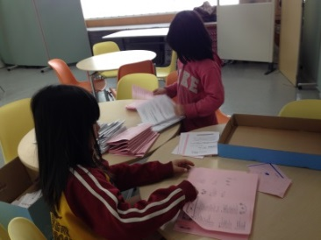
◇広報活動はどんなことをしていますか？

広報ツールはウェブとイベントで子ども達が配るチラシくらいで、子ども達の口コミが大きいと思います。
キューズモールのイベントでは、配られたチラシをみて初めて来られた方やお買物に来たお客さんも参加したり、そこでハマッてリピーターになったり、次は友達を連れて来たり、結構認知度は高いのでは・・・

◇まーぶの換金レートは100％と95％を選べるようですが？
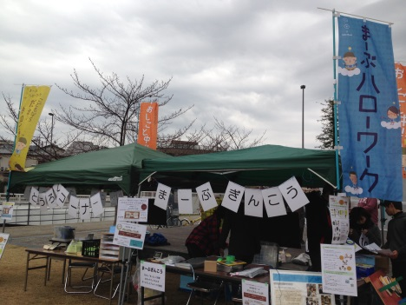
ほとんどの登録店は100％を選ばれますが、子ども向けのまーぶ価格メニューを作っていただいたりとか、子ども達に関心を持つ一部の登録店は95％を選んでくださっています。
この換金額の5％は基金として、夢を叶える企画の夢コンテストやスタディツアーの資金に充てています。
将来的には、習い事などの月謝の補助ができないかとか、資格取得に資金を貸して、まーぶで返済したら逆に返済額を減額する仕組みができないかなど、まーぶを通じた子どもの貧困解決につなげていけたらと考えています。

＜苦労したこと＞ 無期限の地域通貨は手続きが大変
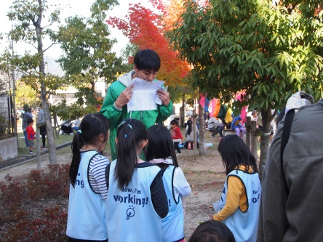
子ども達が一定額を貯めるには結構時間がかかるので、2015年4月よりまーぶの有効期限を半年間から無期限としたのですが、無期限の地域通貨になると図書券や商品券と同じように資金決済法の登録手続きが必要となり、書類の書き方や添付資料をそろえたり、規約や契約書類の作成など、相当苦労しました。
あと、資金面が厳しいので、事務や企画をボランティアやインターンシップの学生さんに頼っているのですが、やる気はあるけど経験が浅い人達を、どう育てながらやっていくかというところも苦労しました。

＜よかったこと♪＞ まーぶを稼ぐことで学んでくれていると実感

例えば、お弁当を持たずにらいとぴあに来て「おなか減った」と言ってた子が「まーぶの仕事がしたい」と仕事を求めて、稼いだまーぶでパンを買って食べるようになりました。そうやっておやつも自分で工面する、自分で何とかする、ということを体得していると思うので、働いて得たもので何かしたいことをする、ということを学べていることが実感できたのはよかったです。
あと、まーぶでいいことやってるなぁ～と関心を持ってくださる方が増えてきたことで、まーぶが地域の垣根を越えていけるものになるかもしれないと思えるようになったことですね。

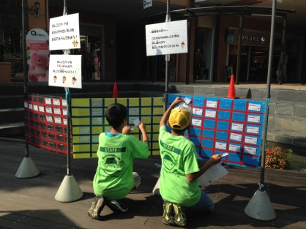
＜これから＞ まーぶが当たり前に使えるように

今は箕面市の中央部分での活動が主なので、箕面市全体でまーぶを使ったり稼いだりが日常化して、当たり前のようにまーぶがあるような状況を作っていけたらと思っています。
また、他の地域でも取組まれるようになって、地域通貨で子ども同士の交流が起こっていくとか、子ども達が外に出て行けるきっかけになったらいいなと思います。

＜地域通貨を立上げたい人へのアドバイス＞
事業に関わって変化を実感して！

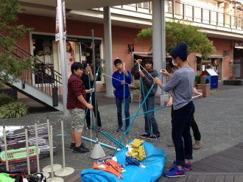
無期限の地域通貨は、発行額、換金額、流通量などの管理運営事務も本腰を入れてやる必要があり、事業と両方に関わるとなると結構大変だと思いますが、是非事業にも関わって、実際に子どもが変わっていく姿を見たり、子ども達のためになっているんだと思い続けていられれば、やりがいをもって続けていけると思います。
無期限の地域通貨は、資金決済法の手続きがわかりにくくて、私達も既に地域通貨をやっていた寝屋川市や門真市に聞きに行って、「こんな書類を提出したよ」とか全部見せていただいて、非常に助けてもらいました。地域通貨を立ち上げるのであれば、積極的に聞きにいくのが一番です。無期限でやるとなったら私達もご協力できます。

